

学生实践报告

实践名称：软件工程综合实践（与课程名称一致）
专业班级：
姓 名： 姓名1，姓名2,姓名3
学 号： 学号1，学号2...
学 号： 学学3，学号4...
指导教师： 何怀文
实践时间：第14-17周 周六、日1-8节(和排课时间一致)
实践单位： 计算机学院
教学单位： 计算机学院
实践地点： 厚德楼B607

实践计划
实践目的 | 进一步掌握Java语言基础、Servlet和Spring、SpringBoot、MyBatis、MyBatis-plus、Spring Security等开源框架组件的使用。通过一个完整的软件开发项目，使具有一定编码基础、但没有或只有很少实际工作经验的学生能够了解软件项目开发的整个过程，并最终具备编写项目需求说明书、项目进度计划书、设计说明书、测试计划、测试报告、用户手册及项目开发总结报告的能力。通过实践过程，培养学生独立思考、独立工作的能力及团队协作精神。
实践内容 | 前期准备要求：  （1）掌握Java语法基础。（2）掌握面向对象编程思想(封装、继承、多态)。（3）掌握Java常用类、集合框架。（4）掌握Mybatis数据库访问技术。（5）掌握SpringBoot应用开发技术。（6）掌握Java EE分层设计思想和开发技术。（7）掌握前后端分离的开发模式。  项目实训要求：  （1）要求将上述知识运用到具体项目中，以学生熟悉等课题为实训项目，由学生自己理解需求，业务逻辑，完成系统的需求分析、概要设计、详细设计、编码、测试等工作。  （2）要求各组要完成项目成果展示，要求各组最后要提交的资料包括：需求说明书、项目进度计划书、设计说明书、源代码、测试计划、测试报告、用户手册、实训总结等。
实践安排 | 实训分组安排：21软件工程AB人，共76人、每组3-6人。（根据自己班进行填写）  实训日程安排：  （1）项目准备：2个课时，包括项目理解，需求确定、人员分组分工、技术方案选择、编程规范的制定、开发测试环境搭建等。  （2）项目设计：2个课时，包括概要设计、详细设计、数据库设计等。  （3）项目编码：6个课时，包括分层架构实现和单元测试等。  （4）项目验收：2个课时，包括测试项目、验收和交付等。  （5）项目总结：4个课时，包括实训总结、项目成果展示等。
实践指导书 | 1、王肖锋. Java Web高级编程. 清华大学出版社.  2、黑马程序员, SpringBoot企业级开发教程,人民邮电出版社

实践记录
- 项目名称
大众点评webAPP
- 项目背景

在人们的生活环境中，食品不仅仅是充当着人们营养的主要来源，还是关系到人们生活、工作、学习的重要角色。是消费者和全社会所共同认同和关注的问题之一。所以，食品安全的检测可以有效确保生活质量的不断提高。而如果相关的检测部门采用科学有效的方法，对各类食物进行认真检测，就能够从根本上保证食品卫生的安全。例如是前几年所发生的三聚氰胺奶粉事件中，我们就可以看出食品卫生安全相关的检测还是存在不少的问题，从另外一方面看，也更加突显出食品检测对个人的重要性。
- 开发技术
后端：编程语言Java；开发工具IntelliJ IDEA2018、JDK1.8；
技术框架：Spring Boot、SpringMVC、MyBatis；
前端：框架vue、element-plus、vxe-table;
数据库：mysql；

- 小组成员及分工

姓名 | 任务 | 工作量 | 备注
Xx（组长） | 负责前端业务逻辑的处理 | 0.3（工作量高最后分得的分数会多）
Xx | 负责构建后端服务类、控制器等,构建数据库和添加数据 | 0.3
Xxx

- 系统概述
该系统为简单仿照大众点评webAPP，前端所用技术是react框架，并且集成了Reselect、redux实现数据管理，react-router实现路由跳转。使用了slider实现轮播图。代码目录遵循react最佳实战目录duck。后端使用了Spring+SpringMVC+Mybatis框架，该系统通过mybatis对mySql数据库进行操作，在后台进行访问后，前台通过fetchAPI获取后台信息，再将数据呈现给用户。
- 需求分析
该系统所提供的功能有：
- 用户登录： 用户输入正确的用户名和密码即可登录系统。
- 展示商品列表：在主界面显示各商品基本信息。
- 查找商品：用户可查找商品，并显示热门搜索和相关内容。
- 展示商品详情：点击商品可查看详情，显示店铺信息和商品的详细信息。
- 购买商品：对商品进行下单和支付。
- 展示订单：购买后可查看个人订单。
- 评价与删除订单：可对订单进行删除和评价。

- 系统设计
系统主要流程图
系统用例图
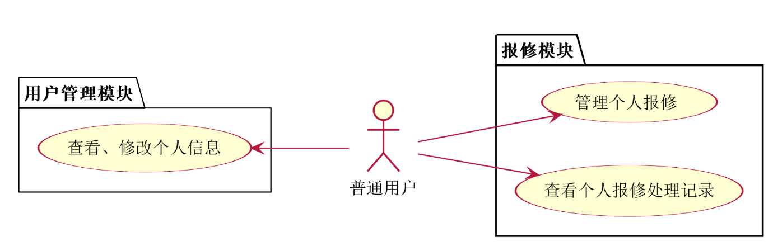
功能模块图：
系统的功能模块如图所示：
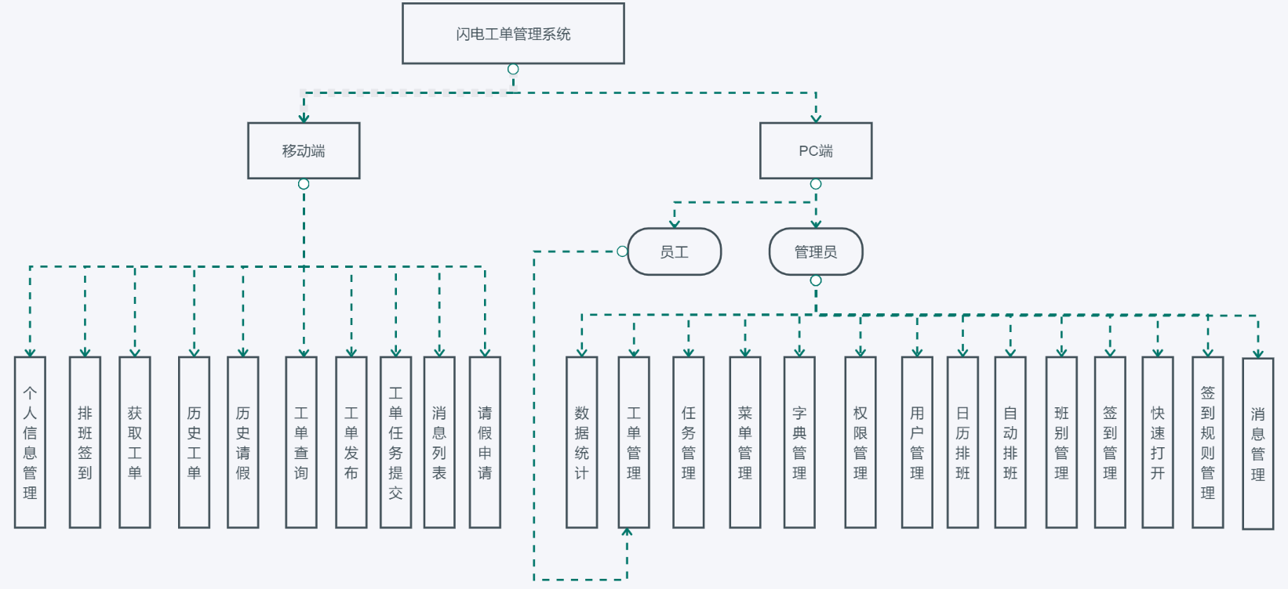

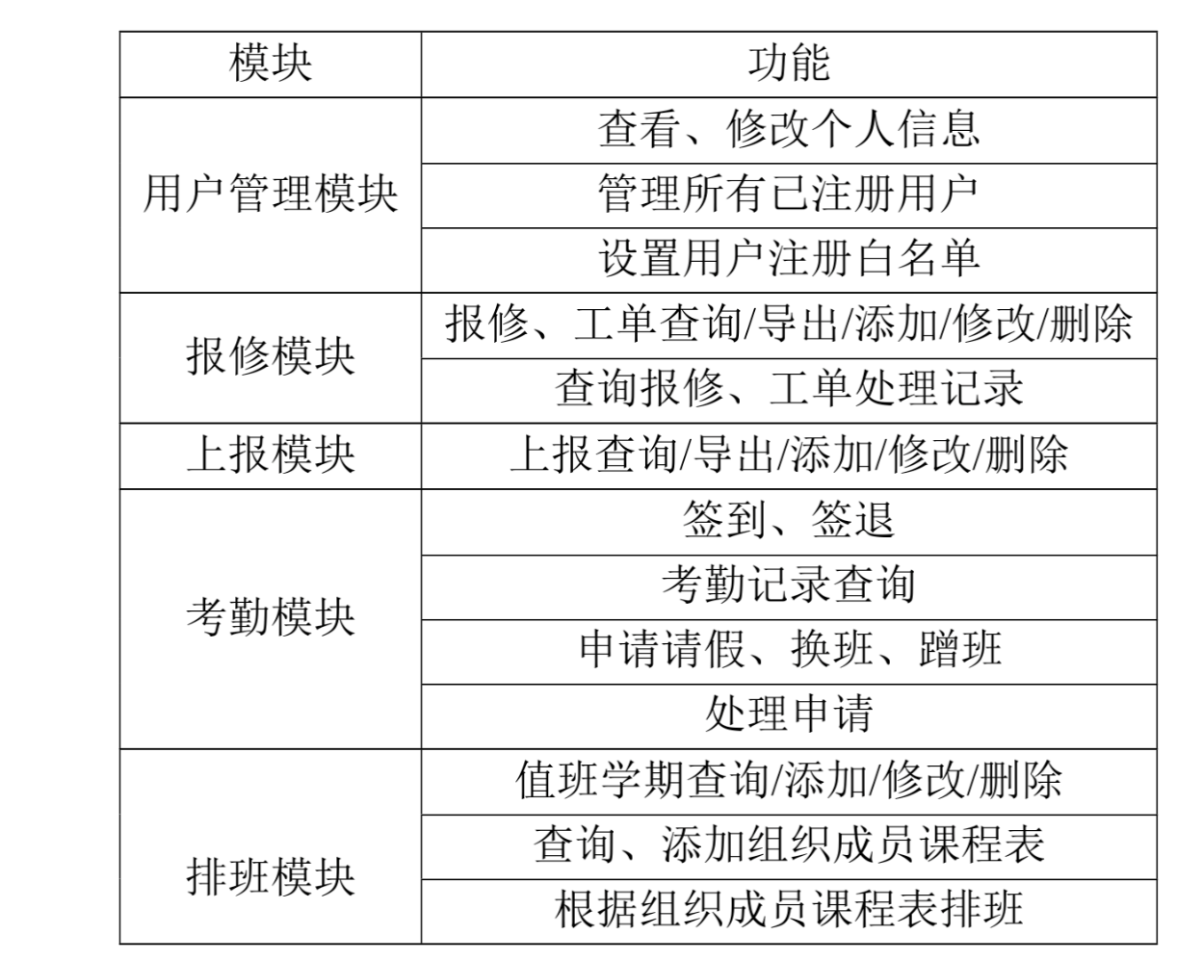
数据库设计如下：（E-R图）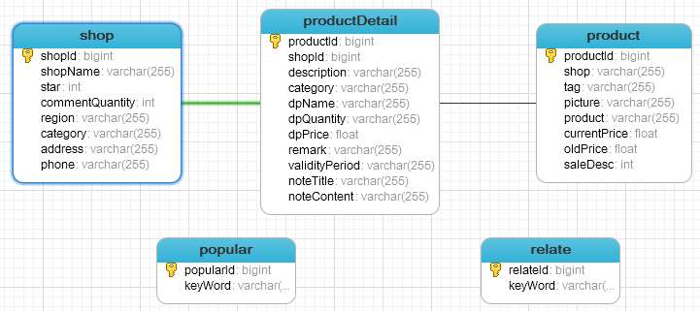
表shop：商家信息。 表product：商品基本信息。 表productDetail：商品详情。
表popular：热门商品。 表：relate：相关搜索。
其中表shop与表productDetail关系为一对多，表product与表productDetail关系为一对一。
实践记录
- 系统实现及测试
8.1工程目录结构图
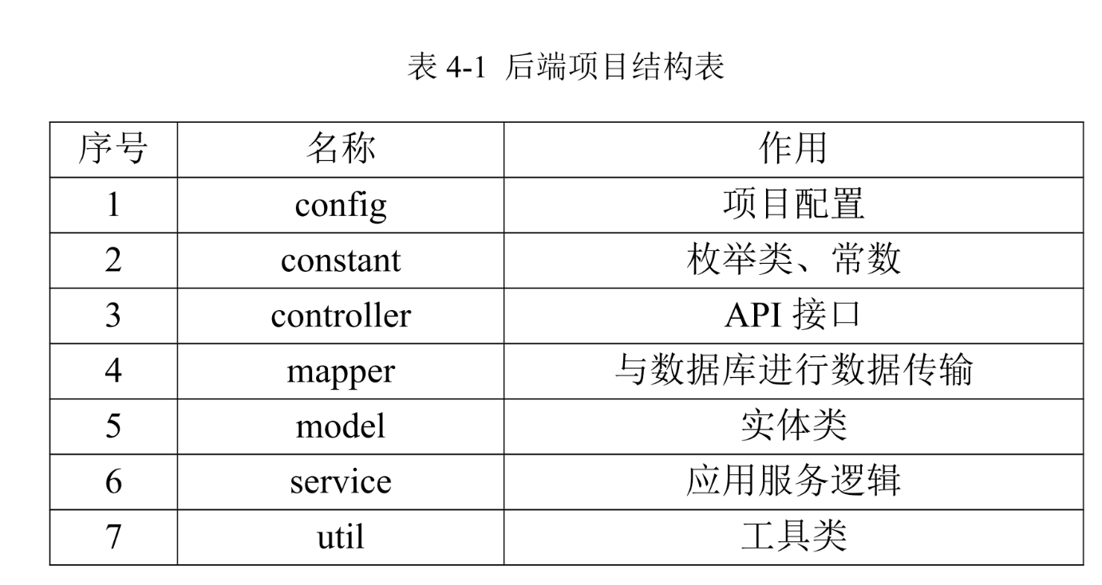

8.2 主要的类及其介绍
Xxx
8.3 系统功能模块实现
（1）检测任务模块的实现
模块介绍：
关键代码如下：
// 根据初检数据和复检数据判断该样品的初检和复检是否合格
Int RecheckResult = CheckResultJudgeUtil.CheckResultJudge(checkSample,recheckREQ.getRecheckData());
//获取当前日期
public static String getToday(){
Calendar calendar = Calendar.getInstance();
Date date = calendar.getTime();
SimpleDateFormat dateFormat = new SimpleDateFormat("YYYY-MM-dd");
String format = dateFormat.format(date);
return format;

//区域分析
public ResultData getAnRegion(CheckTaskAnalysisREQ req){
List<CheckTaskAnRegionRES> res = this.baseMapper.getRegion(req);
return ResultData.getSuccessData(res);
}

//档口分析
public ResultData getAnStall(CheckTaskAnalysisREQ req){
return ResultData.getSuccessData(this.baseMapper.getStall(req));
}

//货品分析
public ResultData getAnSample(CheckTaskAnalysisREQ req){
return ResultData.getSuccessData(this.baseMapper.getSample(req));
}

//周边分析，统计本周数据
public ResultData getCurrentAnalysis() {
Calendar calendar = Calendar.getInstance();
// 返回前7天的数据
int now = 7;
SimpleDateFormat dateFormat = new SimpleDateFormat("YYYY-MM-dd");
calendar.add(Calendar.DATE, -now + 1);
String begin = dateFormat.format(calendar.getTime());
calendar.add(Calendar.DATE, now);
String end = dateFormat.format(calendar.getTime());
ist<CheckTaskAnCurrentRES> res = this.baseMapper.getCurrent(begin, end);
return ResultData.getSuccessData(res);
}

实现效果截图：
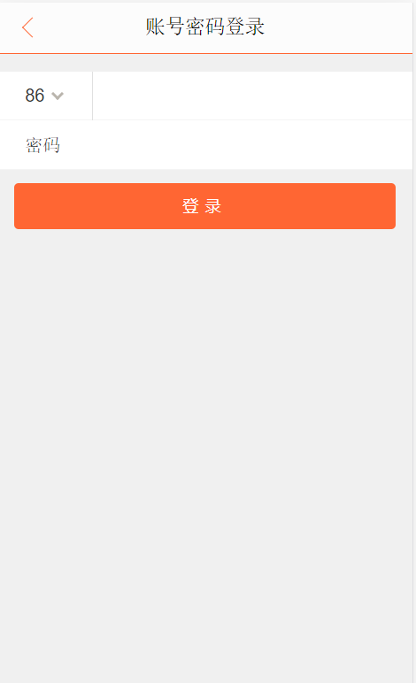
- 展示商品列表：在主界面显示各商品基本信息。
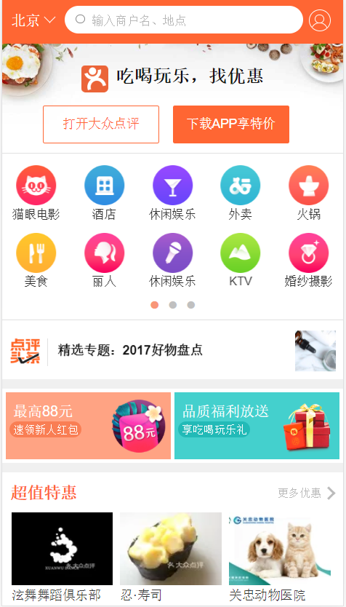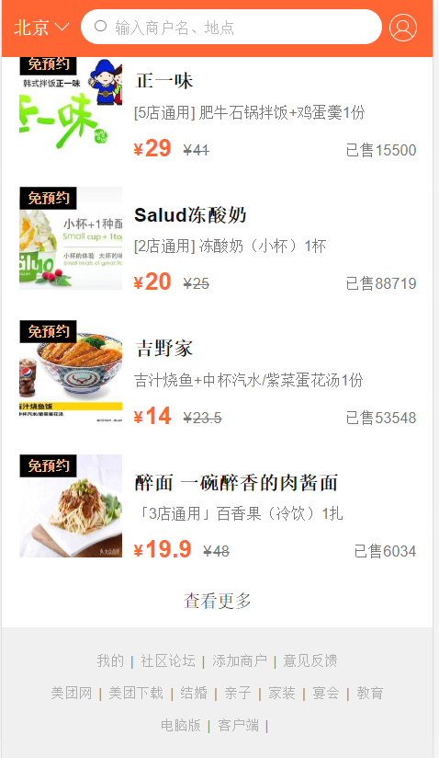
- 查找商品：
点击主页面上方的搜索框，进入搜索页面。
输入框下方会显示“热门搜索”。用户输入时，会显示相关内容。
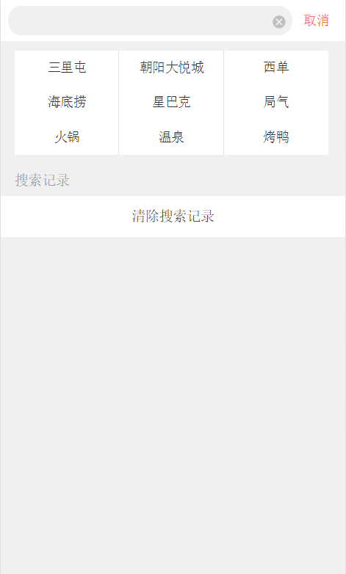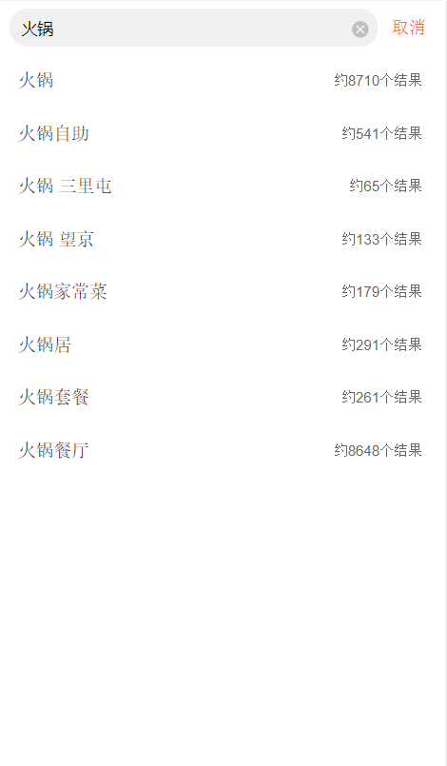
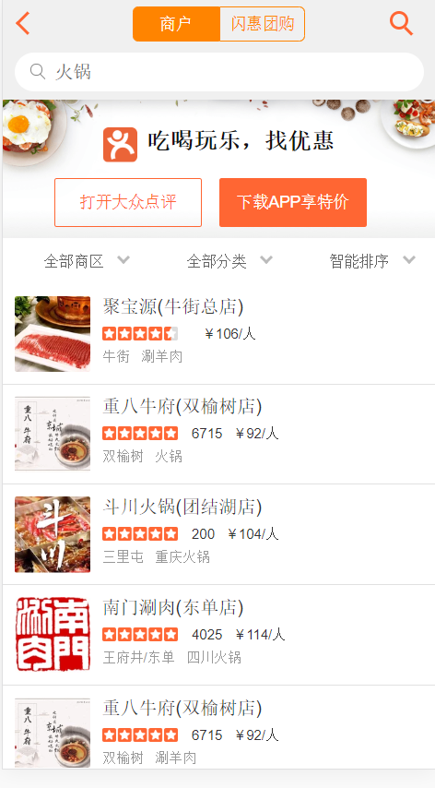
- 展示商品详情：点击商品可查看详情，显示店铺信息和商品的详细信息。
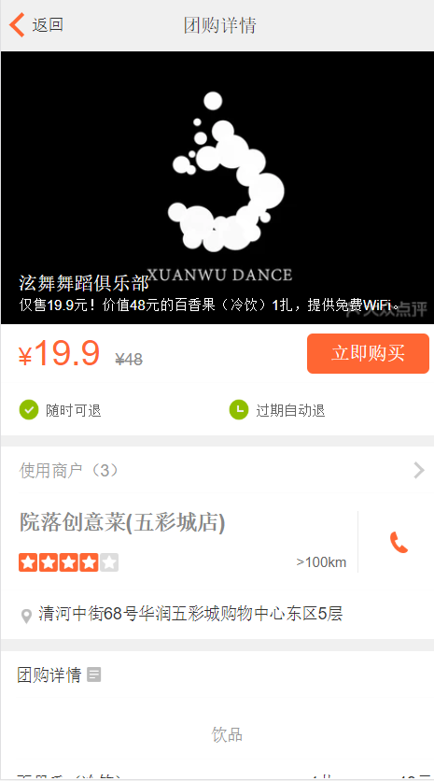
- 购买商品：对商品进行下单和支付。
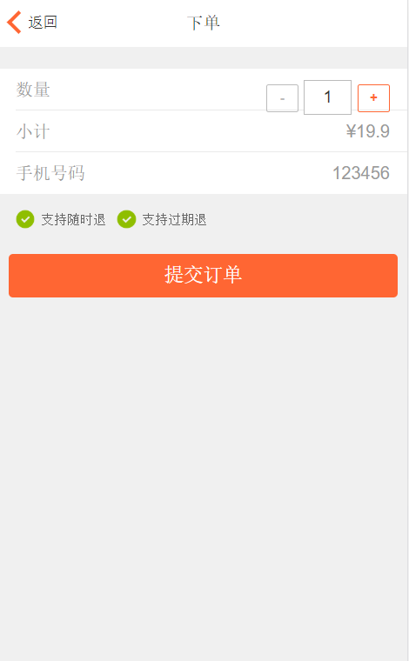
- 展示订单：购买后可查看个人订单。

- 评价与删除订单：可对订单进行删除和评价。

实践总结（每人独立写一页，根据项目完成情况）
关于实训项目、小组讨论、团队配合、技术难点、个人心得体会、未来规划等方面的总结

要求手写（每个同学写一页）

成绩评定
评分项目 | 姓名1（替换小组成员） | 成员2 | 成员3
考勤情况（10%）
工作态度（10%）
实训报告（10%）
应用数学知识、计算机原理与技术、软件工程理论与方法的能力（10%）
开发实践所需技术、方法及使用现代工具的能力（10%）
设计、开发、维护及管理计算机程序与软件系统的能力（10%）
项目管理、有效沟通、领域整合与团队协作的能力（10%）
研究及应用科技成果、解决综合性复杂性信息问题的能力（10%）
了解技术前沿与产业趋势及其影响，培养持续学习的习惯与能力（10%）
理解及遵守专业伦理、职业道德及职业规范，认知社会责任（10%）
总分

指导老师 ： （签、章） 日期： 年 月 日

